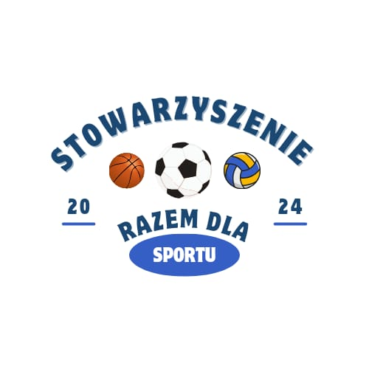
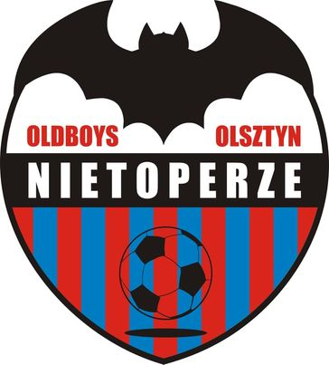

Olsztyn, 30 września 2025r.

Szanowni Państwo,
W imieniu Stowarzyszenia Razem Dla Sportu mam przyjemność zaprosić Państwa Firmę na Turniej Piłki Nożnej firm, zakładów pracy.
Turniej odbędzie się w lutym 2026 roku w Olsztynie na boisku w hali sportowej URANIA (mała) godzinach 8:00 – 15:30. W trakcie turnieju zapewniamy wspaniałe sportowe emocje, napoje, poczęstunek. Gry, zabawy oraz upominki dla dzieci pracowników.
W turnieju dopuszczani są zawodnicy danego zakładu pracy. Mecze rozgrywane będą w systemie czterech w polu plus bramkarz.
Prosimy o potwierdzenie uczestnictwa do 30 listopada 2025 .
Z poważaniem,
Mariusz Jaroszewski
Maciej Ostrowski
Tomasz Furgała
Tadeusz Macewicz
Tel. 665-964-573
stowarzyszenierazemdlasportu@wp.pl

